Нютагай hангай эмхи зургаан «Северобайкальск хото» гэһэн нютагай засагай байгууламжын захиргаанай Соёлой захиргаан» | 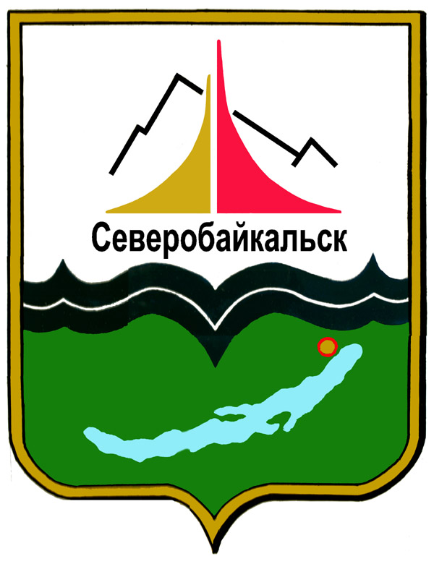 | Муниципальное казённое учреждение  «Управление культуры администрации муниципального образования  «город Северобайкальск»

Сводный план мероприятий
учреждений культуры
ДЕКАБРЬ 2021 год

№ |  | Наименование мероприятия | Дата и место проведения
МАУК «Культурно-досуговое объединение»
1 |  | Выставка для школьников  «Путешествие по культуре и традициям народов России»  В рамках фестиваля «Моя многонациональная семья» | 30.11-10.12.2021 г.  ДК «Байкал»
2 |  | Мероприятия, посвящённые Международному дню инвалидов | 03.12.2021 г.  04.12.2021 г.  ДК «Байкал»
3 |  | Открытие ледового городка | Открытая дата
4 |  | Новогодний утренник «СНЕК в поисках счастья» | 17-29.12.2021 г.  Согласно графика  ДК «Байкал»
Кинотеатр «Гранд Синема» (МАУК «Культурно-досуговое объединение»)
1 | Осуществление кинопрокатной деятельности |  | Кинотеатр  «Гранд Синема»  Согласно расписанию сеансов
МАУК «Централизованная библиотечная система», центральная модельная библиотека
1 |  | День правовых знаний «Конституция - основной закон страны», книжная выставка «Россия - Родина моя» | 12.12.2021 г.
2 |  | Встреча-беседа «Мой выбор - моё будущее» (встреча со специалистами разных профессий для учащихся 8-9 классов) | 17.12.2021 г.
3 |  | Выставка-приглашение «Вместе с книгой - в Новый год» | Декабрь
4 |  | Час информации «Многогранная личность Петра I» | Декабрь
5 |  | Книжный клуб «заЧИТАЙся» | 2 раза в месяц
МАУК «Централизованная библиотечная система», детская библиотека
1 |  | Выставка ко Всемирному дню борьбы со СПИДом. «Пусть всегда будет ЗАВТРА!» | 01.12.2021
2 |  | Презентация в историю ко Дню неизвестного солдата «Имя твоё неизвестно...» | 03.12.2021 г.
3 |  | Интерактивная презентация «День героев Отечества» | 09.12.2021 г.
4 |  | Литературный час, книжная выставка к 200-летию со дня рождения Н.А. Некрасова «Я лиру посвятил народу своему» | 10.12.2021 г.
5 |  | Тематическая выставка ко Дню конституции «Главный закон нашей жизни» | 12.12.2021 г.
6 |  | Виртуальная выставка произведений Н.М. Карамзина к 255-летию писателя «Литературное наследие Карамзина» | 13.12.2021 г.
7 |  | Вечер творчества к 75-летию со дня рождения Л. Филатова «Поэт, артист и режиссёр Леонид Филатов» | 24.12.2021 г.
МАУК «Централизованная библиотечная система», библиотека микрорайона Заречный
1 |  | Книжная выставка к 200-летию со дня рождения Н.А. Некрасова «Я лиру посвятил народу своему» | 10.12.2021 г.
2 |  | Правовой час «Я - гражданин России» | 12.12.2021 г.
3 |  | Поэтическая полка «Зимние чудеса» | 16.12.2021 г.
4 |  | Мастер-класс «Новый год к нам идёт» | 27.12.2021 г.
МАУК «Художественно-историческое объединение»
1 |  | Выставка «Пластинки крутится диск» | В течение месяца  Музей «История БАМ»
2 |  | Выставка творческого объединения г. Москвы «4D» «В моём саду» | В течение месяца  Картинная галерея
3 |  | Выставка Декоративно-прикладного искусства, из частной коллекции «Лошадь - друг, помощник, вдохновитель» | В течение месяца  Картинная галерея
4 |  | Выставка « Портреты бурят» | В течение месяца  Фойе кинотеатра  «Гранд Синема»
5 |  | Выставка «БАМ – дорога жизни» | В течении месяца  Фойе ж/д вокзала
6 |  | Мастер-классы для взрослых и детей по различной тематике, (по согласованию с Роспотребнадзором) | Каждая суббота  Музейно-выставочный комплекс
7 |  | Цикл тематических лекций на темы: «Искусство и архитектура России от древности до наших дней» (цикл лекций), «Жанры живописи», «Музеи мира» и другие темы. | В течение месяца  Музейно-выставочный комплекс, общеобразовательные учреждения
8 |  | Плановые занятия по образовательной эколого-краеведческой и патриотической программам для учащихся школ города. | Музей «История БАМ»
МАУ ДО «Детская школа искусств» г. Северобайкальск
1 |  | Посвящение первоклассников в художники | декабрь
2 |  | Родительские собрания с концертами по классам | Конец декабря.
3 |  | День энергетика, концерт для работников «Бурятэнерго» | 22.12.2021
4 |  | Посвящение в юные художники | Декабрь
5 |  | Выставка работ по классам художественного отделения «Живопись» | Декабрь
6 |  | Концерт «С новым годом!» | Декабрь
7 |  | Концерт школьной филармонии | Декабрь
8 |  | Урок-концерт на подготовительном отделении «Новогодние колядки» | 23.12.2021

